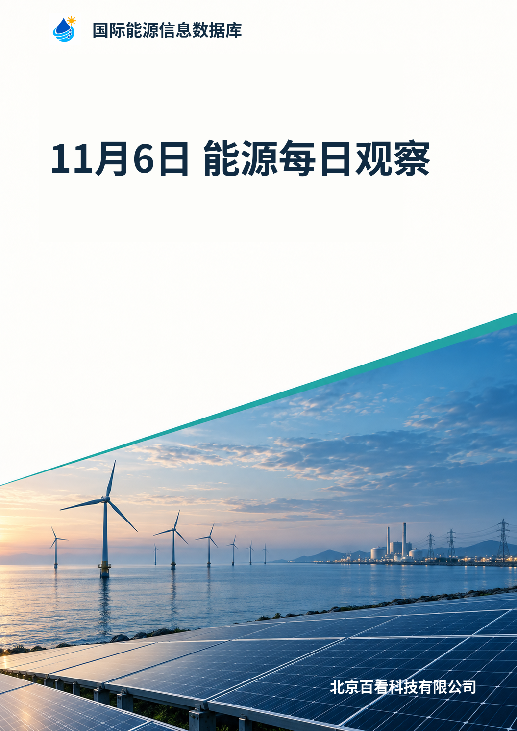

报告目录
- 本日关注
- 国际与中国能源动态
- 关键数据与产业信号
- 持续跟踪
- 资料覆盖说明
- 资料来源

发布日：2026-11-06（北京时间）。

本日关注

1. 新华社报道：2026年7月中国煤电占比首次降至50%以下，光伏成第一大电源
据新华社报道，2026年7月，得益于以光伏为代表的可再生能源规模化发展，中国煤电占比首次降至50%以下，光伏正式超越煤电成为中国第一大电源品类。报道将其描述为电源结构由“一煤独大”转向多元清洁供电、新能源从电量配角逐步转为供给主体的阶段性变化。该表述出自论坛相关报道的媒体转述而非统计公报原文，未披露煤电与光伏占比的具体数值、统计口径和测算方式，仍需以全国电力工业统计及月度发电量数据核对口径。 1

2. Everfuel、CIP与European Energy签署德国绿氢支持合同
据欧洲氢能协会报道，Everfuel、CIP与European Energy（后者与Engie合作）已与德国政府签署合同，取得十年期DKK 100亿的国家支持资格，标的为向德国工业客户供应绿氢；与此相关，各公司已提供合计约DKK 8亿的银行担保。企业同时作出通过管道向德国客户供氢的财务承诺，并称将很快进行数十亿克朗规模的绿氢生产投资。原文未披露绿氢项目的开工、投产时间与具体供氢量，Hydrogen Denmark首席执行官Linea Soegaard-Lidell关于政策成效与企业承担财务风险的表述属机构观点。 2

3. 荷兰智能热泵技术规则确定于国家技术协议NTA 8171
据TNO新闻稿，智能热泵的规则和指引近期已在所谓的国家技术协议NTA 8171中确定，热泵制造商承诺遵循该技术协议的指引；TNO是NTA 8171的发起方之一，并作为相关各方的创新合作伙伴参与。该协议为荷兰智能可调控热泵提供了统一的技术规则，使厂商可按同一接口开发可调控机型，但报道未披露协议的具体技术参数、适用机型范围及发布形式，实际调控性能与覆盖范围仍取决于协议细则和后续产品落地情况。 3

4. 德国BSH授予Fugro北海岩土调查多年期框架协议，现场作业拟2027年3月启动
据专业媒体报道，德国联邦海事与水文局（BSH）已向荷兰勘测企业Fugro授予一份多年期框架协议，在北海开展岩土工程场地调查，现场作业计划于2027年3月开始。协议内容涵盖使用专业钻井船和海底锥形贯入试验（CPT）船采集岩土数据，并对所采样品进行实验室测试；作为采购方，BSH可自协议授予之日起在框架下委托服务。Fugro表示将在德国、比利时和英国的设施开展实验室工作，项目通过其在荷兰和德国的海洋作业部门实施，准备工作已在进行中。调查形成的海床与地下条件数据及实验室结果将供未来海上风电开发商在招标和开发阶段使用，但协议本身尚未产生实际工作量。 5

5. IEEFA分析：欧盟天然气需求削减五分之一，三分之一来自家庭
据清洁能源通讯社简讯转述，IEEFA（国际能源经济协会）分析显示，欧盟在一轮能源危机到下一轮之间将天然气需求削减了五分之一，其中三分之一来自家庭，温和的冬季、高价格和热泵部署似乎都发挥了作用。若该结论成立，欧洲天然气进口依赖与储气需求将相应变化。该结论为研究机构分析而非官方统计，削减所依据的基准年与各国贡献在简讯中未披露，尚无官方数据交叉验证。 6

国际与中国能源动态

国际能源动态

6. OIA与Hoymiles、PCG Global签署1亿美元合作初步条款清单，计划设立阿曼新能源基金
据《光伏杂志国际版》报道，阿曼投资局（OIA）宣布已与Hoymiles及PCG Global签署初步条款清单，拟议合作估值为OMR 38.45 million（1亿美元），覆盖太阳能项目开发以及一座服务中东和北非市场的太阳能逆变器制造工厂；原文未澄清该1亿美元是拟议基金的资本金还是更广泛的投资承诺。同一批参与方还计划设立阿曼新能源生态合作基金，投向分布式光伏与储能项目、人工智能数据中心的综合供电方案以及可再生能源相关产业投资；Hoymiles称基金将主要投资阿曼的可再生能源发电资产，OIA预计担任拟议基金的锚定投资者，香港Greenwill Asset Management负责基金管理和投资活动。基金尚未设立，出资规模与时间表未披露。 7

7. 英国政府将禁止新的北海钻探，履行不发放新油气许可证承诺
据清洁能源通讯社简讯转述BBC报道，英国政府将禁止新的北海钻探，政府表示这是履行工党2024年选纲中不发放新油气田许可证的承诺，并强调其对应对全球变暖的承诺。禁令将对英国北海上游新增供给预期形成方向性约束，短期影响有限，但对后续英国北海项目投资与本土油气供应能力构成中长期影响。报道未说明禁令的具体法律形式、生效时间、是否涉及现有项目以及过渡安排，简讯本身转述政府表态，原始文件未披露。 6

8. Rosatom称已就埃塞俄比亚首座核发电设施商定2026—2027年路线图
Rosatom通报称，已就埃塞俄比亚首座核发电设施商定2026—2027年路线图。该表述属规划阶段的时间安排，原文未说明具体机组形式、容量、投资方和开工节点，也未说明是否已获审批，因此只能视作规划阶段的推进，而非已批准、已开工或已确定技术方案的项目。 9

9. 美国柴油库存自2003年以来首次跌破1亿桶，成品油供应扰动推高价格
据该转载报道，美国能源信息管理局数据显示，美国柴油库存自2003年以来首次跌破1亿桶。报道同时提到，波斯湾供应受阻，加之乌克兰对俄罗斯炼油厂的袭击升级，也推高了燃料价格，反映成品油端同时面临供应扰动与价格上行压力。原文未给出该库存数字对应的具体统计周、环比变化及一手数据出处，仍需以美国能源信息管理局官方周度库存数据核对口径，库存紧张程度和持续性尚待确认。 12

10. 据IEA报告，西班牙已批准Almaraz核电站延寿运行并建议建立逐案决策框架
据OGN News转述国际能源署《能源政策审查》，西班牙已批准延长Almaraz核电站的运行，报告同时建议在管理西班牙既定核退役进程时维护供应安全，并建立以成本和对消费者及电力系统的效益为基础的、透明的逐案决策框架。原文未披露批准机构、批准时间与延寿年限，因此该延寿的时长与执行安排仍不明确。 14

11. 欧洲议会环境委员会投票支持逆转内燃机禁令
据清洁能源通讯社简讯转述，欧洲人民党党团牵头并获得跨中间派多数支持，欧洲议会环境委员会投票支持逆转内燃机禁令。表决结果反映欧盟层面对内燃机监管方向的调整，但报道以党团名义发布，未说明投票的具体票数、表决程序与后续立法安排，属于委员会层面的表态而非已生效立法。 6

12. Fugro与Cadeler签约，为英国960 MW East Anglia Two海上风电场做安装后海底调查
据专业媒体报道，Fugro近期与Cadeler签订合同，将在英国960 MW的East Anglia Two海上风电场开展安装后海底调查。该项工作属于海上风电机组与基础安装完成后的海床状况检测环节，用于核实安装对海床及海缆周边环境的影响，是项目并网前后的常规调查环节之一。报道未披露合同金额、调查范围细节及具体作业时间表，因此目前只能确认合同关系已经形成，实际执行安排尚未公布。 5

13. 挪威三大作业商承诺未来五年每年钻约五口高影响井
Rystad Energy报道称，挪威大陆架三家最大作业商已同意在未来五年每年合计钻探约五口高影响井，指向作业商更愿意承担风险、瞄准可能带来重大新增储量的勘探目标，而非继续以既有设施附近的短管线小型回接发现为主。报道指出，近年这类小型发现虽投产较快，但产量平台期较短，其峰值产量预计合计仅约70万桶油当量/日，约相当于Rystad基准情景下2040年190万桶油当量/日产量缺口的三分之一。是否形成持续的勘探回升，取决于作业商是否愿意为高风险勘探目标承诺资本。 15

中国能源动态

14. 广西9家售电公司联名求助函预判全年行业亏损突破50亿元，评论主张守住改革边界
据《经济日报》报道，广西9家售电公司前不久联名发出“求助函”，预判全年行业亏损将突破50亿元，呼吁政府出手救市；广东、云南、贵州等地也出现不同程度的售电公司亏损，报道称本轮亏损是极端天气频发、海外地缘政治冲突、新能源高比例并网抬升电价不确定性，以及同质化低价抢单、风险对冲工具不足、合同精细化管理能力薄弱等多重因素叠加的结果，并称亏损本质上是旧商业模式与全新现货市场不相匹配。同一篇评论主张售电主体转向风险管理、能效服务、碳资产运营等增值业务，政府应统一交易规则、完善信用监管与履约保障、搭建价格风险监测体系、建立困难企业有序退出机制，且不得划定固定价差或强制撮合交易。需要说明，50亿元为函件方对全年亏损的预判数字，尚非经核实的实际亏损，评论部分亦属媒体观点。 4

15. 长庆上古天然气处理总厂乙烷回收核心设备国产化率98%，冬季保供满负荷运行
据中国石油报报道，长庆油田上古天然气处理总厂自主开发“混合冷剂制冷+双气过冷”天然气乙烷回收技术，核心设备国产化率达98%，乙烷回收率保持94%。随着冬季保供期临近，该厂依托综合集成控制系统实现全厂集中报警、自动控制、四级关断及设备运行监控管理，组建协同作战单元，确保装置满负荷平稳运行；外输环节加密巡查、闭环管控，保障乙烷足额稳定供应。上述技术参数与运行状态均为公司口径披露，原文未披露该厂乙烷产能规模。 8

16. 报道转述行业数据：中环、晶科、协鑫等头部企业集体进入BC赛道
据中国能源网转述的行业数据，自2025年以来，除隆基、爱旭外，中环、晶科、协鑫等头部光伏企业正集体进入N型BC电池技术路线，行业正在基于TOPCon钝化接触平台向N型BC方向拓展，构建“研发验证到工艺转移再到规模化量产”的闭环。该判断为媒体援引的行业数据，报道未披露各企业具体产线规模、量产时间与出货量，各公司实际进度仍需以各自公告为准；技术路线向BC集中可能影响后续组件环节的产能与竞争格局，但目前尚不能判断供给侧变化幅度。 10

17. 宁德时代钠电储能订单累计约70GWh，含海博思创三年60GWh大单
据中国能源网转载报道，宁德时代基于天恒钠电储能系统，今年以来已相继签下约70GWh钠电大型储能订单，其中包括与海博思创的三年60GWh订单，并分别与海外Solarpro、Alfen签下2GWh、5GWh订单；近日与INTILION签约，双方计划5年内落地3GWh合作，该3GWh仍属计划安排。公司同时持续推进钠电电池与长安、广汽等乘用车品牌的战略合作，并与国内部分商用车企业完成技术对接。原文未披露交付排产与实际出货节奏，已签订单与实际交付之间的转换尚待公司公告核实。 11

18. Hi-MO 9龙渊取得海上光伏双认证，CPVT烟台实证显示较TOPCon单瓦发电量增益1.94%
据光伏网报道，隆基Hi-MO 9龙渊系列针对海上场景做了全链路防护定制：耐盐雾腐蚀海光专用镀膜玻璃通过IEC61701盐雾8级测试，抗盐雾腐蚀专用边框经CASS试验24小时保护等级≥9级，耐高湿海光专用接线盒及连接器与双EPE结构膜针对高湿环境优化密封与抗水解；该产品已通过TÜV莱茵海上光伏组件认证及CPVT深蓝海洋认证。CPVT烟台实证基地2025年1月至6月监测数据显示，Hi-MO 9相比TOPCon组件单瓦发电量增益达1.94%。上述测试与实证数据由报道转述组件厂商与第三方机构口径，实测条件与样本细节未在文中披露，实证仅覆盖单一基地半年期。 13

19. 超威旗下安庆超仁钠电电池组已配套30多万台两轮、三轮电动车
据中国能源网报道，超威集团旗下安庆超仁能源科技有限公司总经理范鸣近日披露，该公司钠电电池组已配套30多万台两轮、三轮电动车，下游客户包括雅迪等多家头部整车企业。产业链协同方面，超威与佰思格锁定3万吨硬碳负极长期供应，并与珈钠、英钠等企业锁定正极材料供给。30多万台为公司负责人披露的累计配套量，统计截止时点原文未明确；3万吨硬碳负极长期供应与正极材料供给的执行进度也未见披露。 11

关键数据与产业信号
本期没有同时具备可靠来源、日期和统计口径的关键数据，不补填估算值。

持续跟踪

中国煤电与光伏电源结构占比数据
新华社报道称2026年7月中国煤电占比首次降至50%以下、光伏超越煤电成为第一大电源品类，但未给出具体比例与统计口径。该表述被广泛引用为能源转型阶段性标志，目前尚待官方电力工业统计核实其口径与数值。接下来可关注全国及月度发电量、装机结构数据对煤电与光伏占比的验证，以及由此对煤电利用小时、跨省跨区交易与新能源消纳的实际影响评估。 1

售电行业亏损规模与主管部门回应
广西9家售电公司联名求助函称全年行业亏损将突破50亿元，呼吁政府救市，广东、云南、贵州也出现不同程度亏损；该数字目前只是函件方预估，未经独立核实。接下来可观察全年实际亏损披露、主管部门对是否干预的回应，以及现货结算价格走势，从而判断亏损主要来自价格波动还是同质化竞争与风险管理能力不足，并评估是否会出现固定价差、强制撮合等行政干预倾向。 4

阿曼逆变器制造与太阳能合作
OIA已与Hoymiles、PCG Global签署初步条款清单，拟议合作估值OMR 38.45 million（1亿美元），涵盖太阳能项目开发和一座服务中东北非市场的逆变器制造工厂，但该1亿美元究竟是基金资本金还是更广泛投资承诺尚未澄清，初步条款清单也不等于最终投资决定。可跟踪正式协议、基金设立文件以及工厂选址和开工公告。 7

宁德时代钠电订单交付
宁德时代钠电储能已披露订单合计约70GWh，并推进乘用车品牌战略合作，但订单尚未转化为可核对的出货数据。接下来可关注公司定期报告中钠电储能交付量、产能与排产的披露，以及乘用车合作是否形成配套装车，这关系到钠电商业化节奏的判断。 11

资料覆盖说明
候选范围 331 篇；正文引用 15 篇来源，整理 19 个独立事件。

资料来源

- [1] 新华社｜隆基钟宝申：能源转型应落脚在增进人类福祉

- [2] 欧洲氢能协会｜Denmark reaches major green hydrogen milestone as German agreements advance pipeline

- [3] 荷兰应用科学研究组织｜Vanaf 2028 nieuwe warmtepompen slim aanstuurbaar om stroomnet beter te benutten

- [4] 经济日报｜电力市场没有稳赚不赔的入场券

- [5] OffshoreWIND.biz｜Fugro Nets Multi-Year Offshore Wind Contract in Germany

- [6] 清洁能源通讯社｜In brief | 5 November ‘26

- [7] 光伏杂志国际版｜Hoymiles plans to establish inverter factory in Oman

- [8] 中国石油报·中国石油新闻中心｜中国石油全力增供筑牢乙烷“供给底盘”

- [9] 俄罗斯国家原子能公司｜Projects

- [10] 中国能源网｜韧性凸显!隆基绿能2026年三季报多项指标持续改善

- [11] 中国能源网｜从年初爆火，到年底校验，钠电池产业化成色几何?

- [12] 新浪财经｜大宗商品综述：油价重挫 铜价微跌 金价大涨

- [13] Solarbe(光伏网)｜隆基第一排序中标申能1GW框采

- [14] OGN News｜Spain’s renewable energy progress highlights need for wider electrification, IEA finds

- [15] Rystad Energy｜Norway faces 1.9 million boepd production shortfall by 2040 without major discoveries

